1. Git简单生成生成公钥和私钥方法   
   Git配置：Git安装完之后，需做最后一步配置。打开git bash，分别执行以下两句命令

git config –global user.name “用户名”

git config –global user.email “邮箱”

1. SSH配置

1）打开git bash

2）执行生成公钥和私钥的命令：ssh-keygen -t rsa 并按回车3下会在一个文件夹里面生成一个私钥 id_rsa和一个公钥id_rsa.pub。（可执行start ~ 命令，生成的公私钥在 .ssh的文件夹里面）

3）执行查看公钥的命令：cat ~/.ssh/id_rsa.pub （公钥可以保存到github上，避免每次clone的时候都需要输入密码）

aliyun-sdk.properties文件放在用户目录下，配置登陆账户等信息

1. 将GitHub上的项目clone到本地
2. 进入clone的文件夹中，cmd可以直接进入当前文件夹，然后进行git命令操作

用Git命令 ： git clone 目标远程仓库地址（[git@github.com:sbcloud/yuntest.git](mailto:git@github.com:sbcloud/yuntest.git)）

1. 查看clone的项目的分支

git branch -a（查看远程的分支）

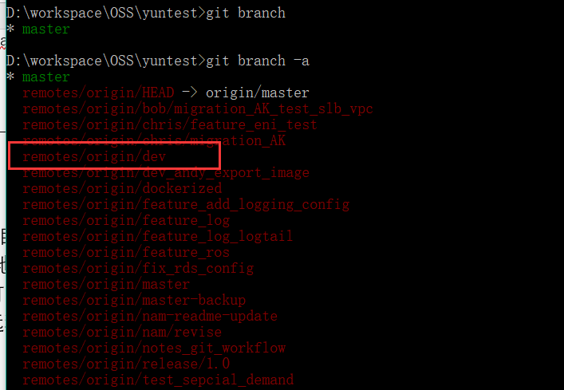

1. 创建本地仓库的dev分支

git checkout -b dev



1. 将远程仓库的dev分支代码复制到本地dev分支

git pull origin dev(用远程的dev覆盖本地的dev)

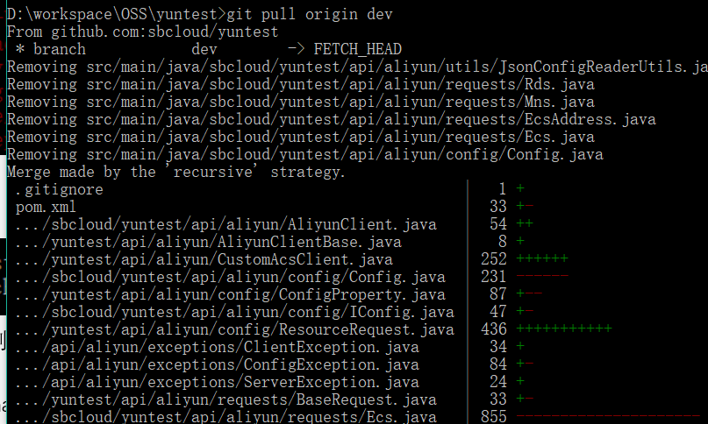

1. 在dev分支基础上切一个自己分支

git checkout -b emilytest

git branch (查看本地分支)

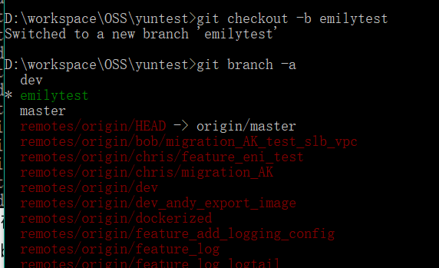

1. Git命令新增branch，不要用master，在新增的branch上写测试程序

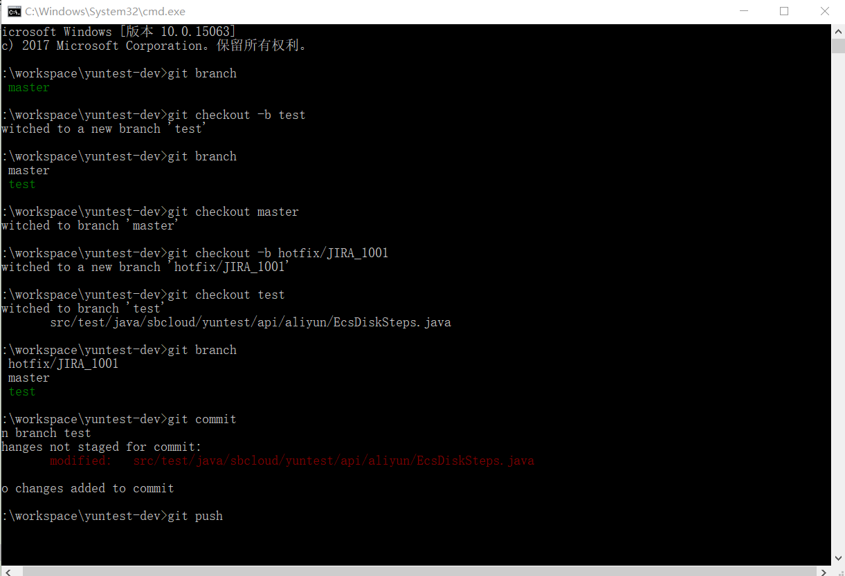

（注意：新增branch，每次修改程序后要commit，如果不commit，有其他branch在checkout时会将当前branch的代码merge过去）

1. IDEA打开项目，在项目中main文件夹的java文件夹下的requests目录下新增class（base request），class内容可以参考阿里云上对应测试模块的帮助与文档下的最佳实践

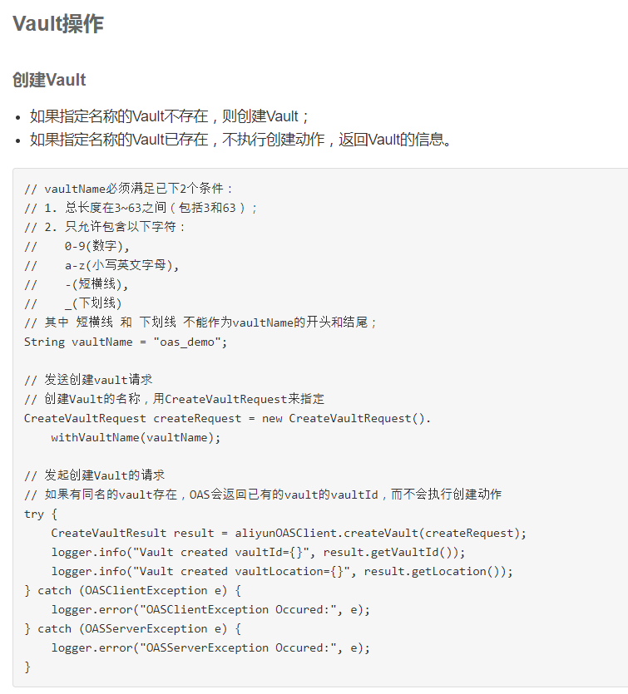

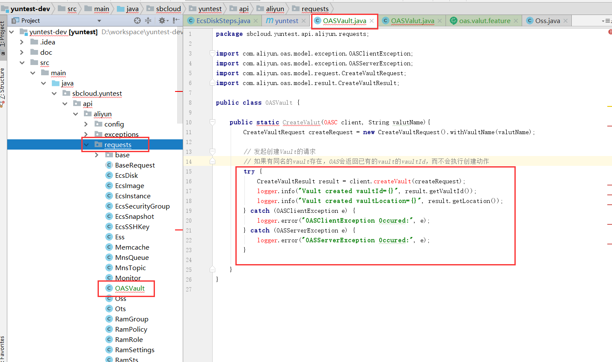

1. 在项目中test文件夹的java文件夹下新增class（test step）

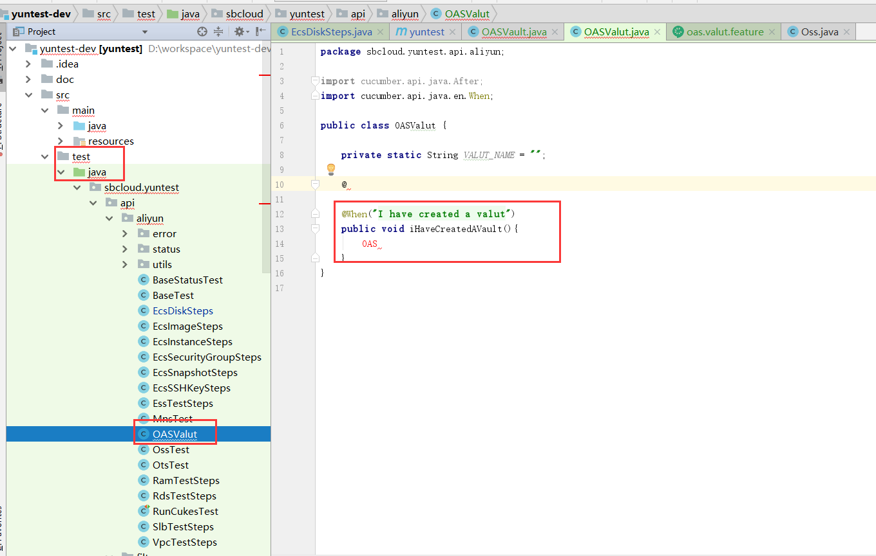

10、在项目中test文件夹的resources文件夹下新增feature

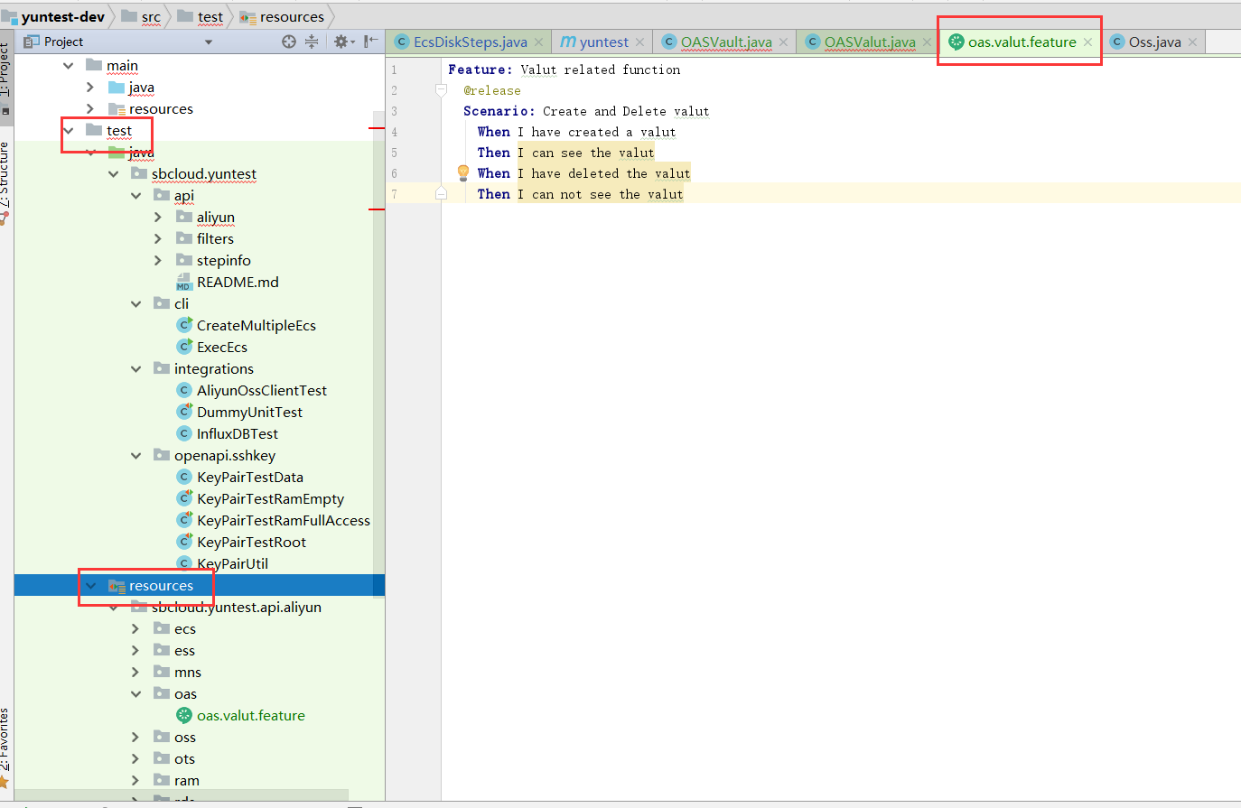

1. 将所有修改文件提交到本地暂存区(staged)，等待提交

git add . 注意：确保此时在自己的分支上进行操作，eg：emilytest(我自己的分支)

git commit –m “” 将本地暂存区的代码提交到自己的分支上

1. 切换到本地dev分支，并将远程仓库的dev分支的最新代码拉下来

git checkout dev

git pull origin dev

(此时，本地仓库的dev分支已经确保是最新的了)

1. 切换到自己的分支，将dev分支合并到自己的分支上

git checkout emilytest

git merge dev 将本地dev分支合并到自己的分支上

注意：此时已经将dev分支合并到本地的自己的分支上了，有时候可能需要解决代码冲突问题，解决完毕后进行下面的操作。

如果有冲突，则需要再次进行add,commit操作。

1. 解决冲突完毕后，切换到本地dev分支，将合并完毕的自己的分支合并到本地dev

git checkout dev

git merge emilytest

11、将本地代码推送到远程

git push origin dev

1. 其他命令

git remote –v 显示远程分支的名称和url

创建远程分支：

git push origin anney:anney #anney为本地与新创建的远程分支名称

本地分支上传更新到远程分支

1. Git add .
2. Git commit –m “add files”
3. Git push origin anney:anney

